一、书籍信息

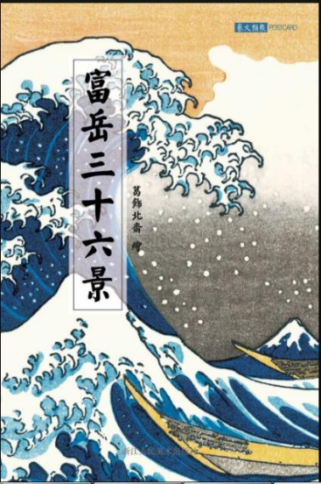

作者：（日）葛饰北斋著

出版社：中信出版集团

出版年：2019 年

索书号：J237/4210

馆藏地：江安馆三楼社科图书

二、书籍简介

作品《富岳三十六景》属于日本浮世绘的“名所绘”，出自日本画家葛饰北斋的晚年作品，初版绘制了36景，后因受到很多人的喜爱，于是葛饰北斋又追加了10景，现共有46景，一般俗称初版的36景为“表富士”，追加的10景为“里富士”。《富岳三十六景》的画面富有深意，大自然排山倒海的逼人气势、日本民族的平静生活、富士山下的庄重肃穆等都被淋漓尽致地抒发出来。作者以雄伟而又纯净的画风以及尽可能精简的技巧展现出了日本百姓的生产和生活场景，画面处处充满浓郁的乡土气息，更让我们感受到人类在大自然磅礴力量面前的弱小以及不畏风险的伟大。

三、作者简介

葛饰北斋（1760年-1849年）かつしか ほくさい Katsushika Hokusai，日本江户时代的浮世绘画家，出生于东京墨田区，在1999年成为第一个入选《LIFE》杂志评出的“千禧年影响世界的一百位名人”的日本人，他的绘画风格对19世纪的欧洲画坛也带来了影响，许多印象派绘画大师都临摹过他的作品。

四、个人推荐感言

葛饰北斋的《富岳三十六景》受到许多人的喜爱是实至名归，构图大胆巧妙，利用自己独特的“三分法构图”和西方的透视法将几何构图运用得恰到好处；色彩鲜艳吻合，使用了来自海外的化学颜料维尔林蓝，古典的同时加入了全新的元素，使画面效果更加生动；内容富含深度，仔细感受景象，可以到领略富士山于日本人而言的情怀，在大自然面前人类的弱小和伟大，日本百姓辛勤工作的劳作精神；画风新颖独特，画面或富有生气，或庄重肃穆，或雄伟壮丽，或安静温暖，或虚幻缥缈，每幅画都有着自己的特点，让人眼前一亮。《富岳三十六景》每次被重新仔细观摩，也许都会有新的感悟。

——商学院 滑世玥

葛饰北斋所绘制的《富岳三十六景》中，除了少数的几幅以外，富士山几乎都是一个远远的背影，画面的主题大多是一般百姓的生产和生活场景，并充满了浓郁的庶民气息。这是受人们欢迎的原因之一。同时，他用简单的构图，就充分凸显出富士山的雄伟壮丽，这是创作的精髓。在观赏画的同时，又能在每一幅画中感受到不一样的世界，体会到其中不同的精神，这就像一幅幅画有了生命一般与读者在对话。

——电气工程学院 王海东

五、延伸阅读

北斋漫画

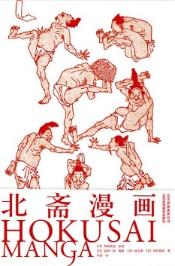

作者：葛饰北斋

出版社：北京联合出版公司

索书号：J231(131) / 4210

馆藏地：江安馆三楼-社科图书

作者：四川大学图书馆志愿者队

审校：林の夕

组稿：资源建设中心